

Corpo de Bombeiros Militar de Alagoas

INSTRUÇÃO TÉCNICA Nº 15/2021

Controle de fumaça

Parte 6 – Controle de fumaça em rotas de fuga horizontais protegidas e subsolos

SUMÁRIO

12 Rotas de fuga horizontais
13 Subsolos

- ROTAS DE FUGA HORIZONTAIS
Aplicam-se estas regras quando se tratar de rotas de fugas horizontais protegidas (compartimentadas com paredes e portas corta-fogo).
  - O controle de fumaça pode ser realizado por qualquer um dos seguintes métodos:
    - Extração natural
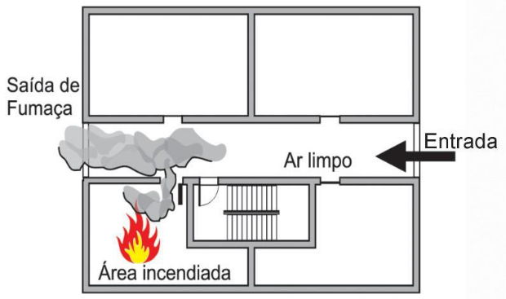

Figura 18: Extração natural
    - Extração mecânica

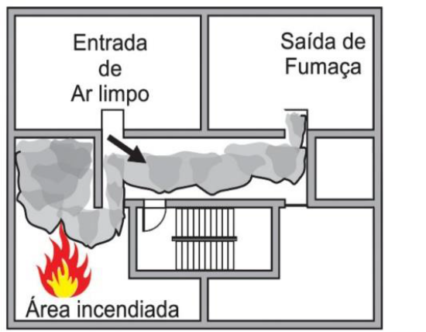
Figura 19: Extração mecânica

    - Sobrepressão relativamente ao local sinistrado
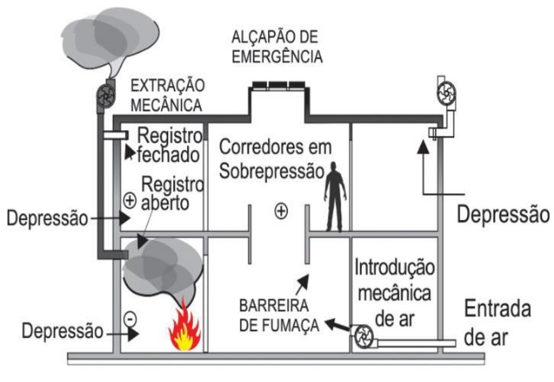
Figura 20: Controle por sobrepressão

    - Extração natural
      - Nas instalações de extração natural as aberturas para introdução de ar e extração de fumaça devem ser alternadamente distribuídas, tendo em conta a situação dos locais de risco (Figura 21).
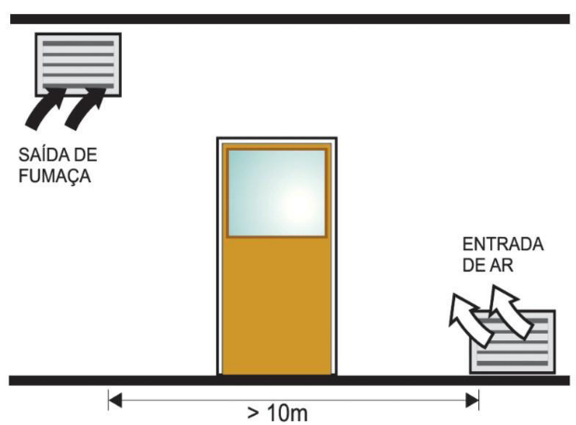
Figura 21: Posição de aberturas de extração e introdução de ar

      - A distância máxima, medida segundo o eixo da circulação, entre duas aberturas consecutivas de introdução e extração deve ser de:
- 10 m nos percursos em linha reta

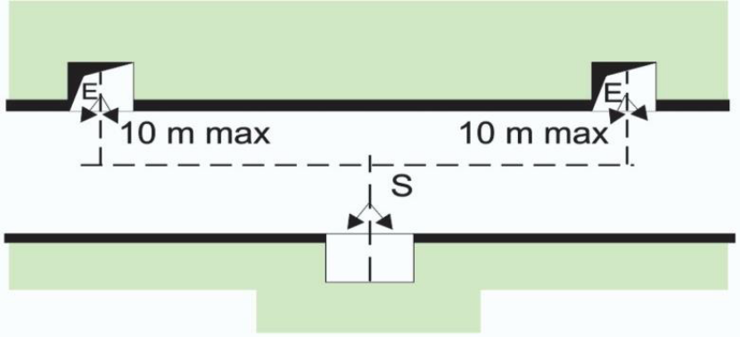
Figura 22: Distância em linha reta de aberturas de extração

- 7 m nos outros percursos

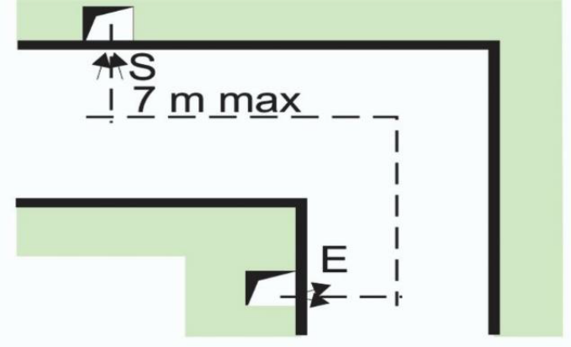
Figura 23: Distância de extração de aberturas em trajeto diverso

      - As aberturas para introdução de ar não devem ser em número inferior às destinadas à extração de fumaça.
      - Toda porta de acesso ao local deve distar no máximo 5 m das aberturas de introdução de ar (Figura 25).
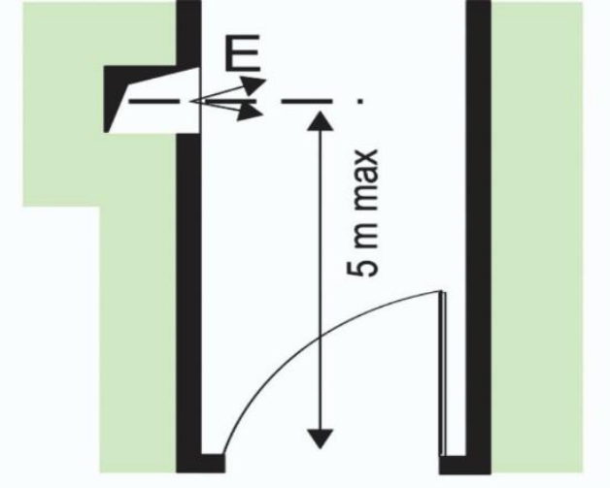
Figura 24: Distância de introdução de ar de portas de acesso

      - As aberturas de introdução de ar e extração de fumaça devem ter a área livre mínima de 0,10 m² por unidade de passagem da rota de fuga onde se encontram instaladas.
        - As aberturas devem ser posicionadas em paredes externas, sem a utilização de dutos.
      - Deve ser consultada a IT 11 – Saídas de emergência, para definição da unidade de passagem. Para rotas de fuga com largura variável, deve ser adotada a largura média entre 2 pontos consecutivos de extração de fumaça e introdução de ar.
      - A abertura para extração de fumaça deve ter a sua parte mais baixa no mínimo a 1,8 m do piso do pavimento, e serem situadas no terço superior da altura de referência.
      - A abertura para introdução de ar deve ter a sua parte mais alta a menos de 1 m do piso do pavimento.
      - As aberturas existentes nas fachadas podem ser equiparadas as aberturas de introdução de ar e extração de fumaça simultaneamente, desde que:
- a área livre considerada para extração de fumaça se situe na metade superior do vão e atenda ao contido no item 12.1.4.7;
- área livre considerada para introdução de ar se situe na metade inferior da abertura e atenda ao item 12.1.4.8.
    - Extração mecânica
      - Para o sistema de extração mecânica adota-se o contido em 12.1.4 e os subitens 12.1.4.1, 12.1.4.4, 12.1.4.7 e 12.1.4.8.
      - A distância máxima, medida segundo o eixo da circulação, entre duas aberturas consecutivas de introdução e extração deve ser de:
- 15 m nos percursos em linha reta;
- 10 m nos outros percursos.
      - As áreas de circulação compreendidas entre uma abertura para introdução de ar e uma boca de extração de fumaça devem ter uma vazão de extração não inferior a 0,5 m³/s por unidade de passagem da circulação (Figura 26). Para rotas de fuga com largura variável, deve ser adotada a largura média entre 2 pontos consecutivos de extração de fumaça e introdução de ar.

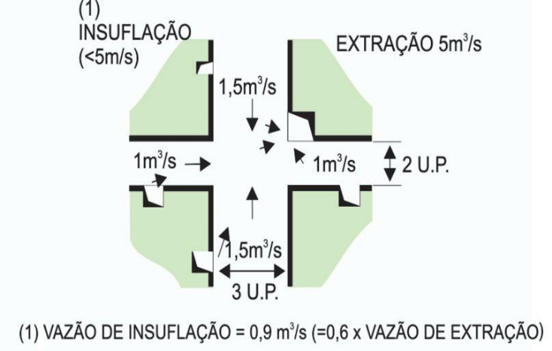
Figura 25: Resumo geral de aberturas de extração de fumaça e entrada de ar em um pavimento

      - No caso de serem utilizadas aberturas localizadas em paredes para introdução de ar, a respectiva área livre considerada deve situar-se na metade inferior da altura de referência (H).
      - Quando o sistema entrar em funcionamento, a diferença de pressão entre a rota horizontal e as rotas verticais protegidas que deem acesso deve ser inferior a 60 Pa, com todas as portas de comunicação fechadas.
    - Controle por sobrepressão
      - O controle de fumaça por sobrepressão de rotas horizontais enclausuradas, em relação a locais sinistrados, apenas é permitido se estes dispuserem de uma instalação de controle de fumaça por sistemas mecânicos.
      - Nesse caso deve ser estabelecida uma diferença de pressão da ordem de 20Pa entre as circulações horizontais e os locais sinistrados.
      - Esse tipo de controle é permitido para circulações que não possuam carga incêndio ou com revestimento de Classe I conforme IT 10 – Controle de materiais de acabamento e de revestimento.
      - No caso acima descrito, as áreas de circulação devem dispor de instalações de controle de fumaça conforme descritas nos itens 12.1.2 ou 12.1.3.
      - Quando a circulação horizontal for dotada de antecâmara pressurizada, a diferença de pressão referida no item 12.1.6.2, deve ser criada pela antecâmara.
- SUBSOLOS
  - Controle de Fumaça
    - Os sistemas de controle de fumaça para subsolos, conforme prescrito no Código de Segurança contra Incêndio e Emergências das edificações e áreas de risco devem ser projetados com introdução de ar, mecânica ou natural, e extração de fumaça mecânica.
    - Para definição das vazões de extração de fumaça, deve ser consultado:
    - Para corredores protegidos – item 12 da Parte 6 (Rotas de Fugas Horizontais) desta IT.
    - Para áreas adjacentes aos corredores ou para áreas sem corredores protegidos a Parte 5 desta IT.
    - Quando a área ocupada for constituída por ambientes com área inferior a 100 m², as grelhas de exaustão de fumaça podem ser posicionadas apenas na circulação. O dimensionamento deve ser realizado pela Parte 5 desta IT.
    - Os dutos para tomada de ar devem ter resistência externa a fogo por 60 minutos.
    - As entradas de ar devem ser posicionadas junto ao piso (terço inferior), nos acessos das rotas de fuga.
    - Os parâmetros de área de acantonamento e dimensionamento devem atender ao prescrito no item 11.17.1 da Parte 5 (1.600 m²).
    - Caso ocorra uma situação na qual, áreas com controle de fumaça estejam em comunicação com outras destinadas a rotas de fuga protegidas, ou outras com ocupação distinta, estas devem ser isoladas ou compartimentadas conforme IT 09 – Compartimentação horizontal e compartimentação vertical.
  - Exaustão (onde não se exige sistema de controle de fumaça)

A exaustão citada na nota 4 da Tabela 7 da IT 01 – Parte 2 deve ser realizada conforme os itens seguintes:
      - Exaustão natural
        - As aberturas para exaustão devem ser posicionadas no teto ou no terço superior das paredes. A utilização de dutos será permitida apenas para trajeto em trecho vertical.
        - As aberturas devem ser distribuídas da forma mais uniforme possível pelo perímetro do subsolo. A somatória total da área de aberturas deve ser, no mínimo, igual a 1/40 da área ocupada do subsolo.
        - Caso a abertura de exaustão termine em um ponto que não é prontamente acessível, ela deve ser mantida desobstruída e coberta com uma grelha não combustível ou similar.
        - Caso a abertura de exaustão termine em uma posição prontamente acessível, ela pode ser coberta por um painel, claraboia ou similar que possa ser aberto ou quebrado. A posição destes elementos deve ser claramente sinalizada.
        - As aberturas não podem ser posicionadas em locais onde a exaustão de fumaça prejudique a rota de fuga da edificação.
      - Exaustão mecânica
        - A exaustão mecânica deve ser dimensionada para atender, no mínimo, 10 trocas do volume de ar por hora.
        - A exaustão pode ser realizada através da rede de dutos do sistema de “ar condicionado”.
        - A exaustão deve ser acionada automaticamente por um sistema de detecção de fumaça.
        - Para esse tipo de sistema, não são necessárias a proteção de dutos e a duplicata de exaustores exigidas nos itens 8.2.8.1 e 8.2.8.4 da Parte 2 desta IT.
    - Estacionamentos
    - Os subsolos destinados a estacionamento devem dispor de ventilação e exaustão permanente conforme Código de Obras do Município, caso exista previsão. Em não havendo, deverão ser seguidos os itens abaixo.
    - O subsolo destinado a esse fim deve dispor de ventilação natural permanente garantida por aberturas, pelo menos em duas extremidades opostas ou nos tetos junto a estas paredes e que correspondam, no mínimo, à proporção de 60 cm² (sessenta centímetros quadrados) de abertura para cada metro cúbico de volume total do compartimento, ambiente ou local.
    - Os vãos de acesso de veículos, quando guarnecidos por portas vazadas ou gradeadas, poderão ser computados no cálculo dessas aberturas.
    - A ventilação natural poderá ser substituída ou suplementada por meios mecânicos, dimensionados de forma a garantir a renovação de 05 (cinco) volumes de ar do ambiente por hora.

